|  |  |  |
| --- | --- | --- |
| КОМИТЕТ  РЕСПУБЛИКИ ТАТАРСТАН  ПО ОХРАНЕ ОБЪЕКТОВ КУЛЬТУРНОГО НАСЛЕДИЯ | 250px-Coat_of_Arms_of_Tatarstan | ТАТАРСТАН РЕСПУБЛИКАСЫНЫӉ МӘДӘНИ МИРАС ОБЪЕКТЛАРЫН САКЛАУ КОМИТЕТЫ |

**ПРИКАЗ БОЕРЫК**

|  |  |  |  |
| --- | --- | --- | --- |
|  |  | № |  |

г. Казань

|  |
| --- |
| Об утверждении границ территорий объектов культурного наследия федерального значения, расположенных на территории Рыбно-Слободского муниципального района Республики Татарстан |

В соответствии с Федеральным законом от 25 июня 2002 года № 73-ФЗ   
«Об объектах культурного наследия (памятниках истории и культуры) народов Российской Федерации», Законом Республики Татарстан от 1 апреля 2005 года № 60-ЗРТ «Об объектах культурного наследия в Республике Татарстан», в целях сохранения и государственной охраны объектов культурного наследия федерального значения и их территорий, как объектов градостроительной деятельности особого регулирования, **приказываю**:

1. Утвердить границы территорий объектов культурного наследия федерального значения, расположенных на территорий Рыбно-Слободского муниципального района Республики Татарстан, согласно приложению № 1 к настоящему приказу.

2. Утвердить режим использования территорий объектов культурного наследия федерального значения, расположенных на территории Рыбно-Слободского муниципального района Республики Татарстан, согласно приложению № 2 к настоящему приказу.

3. Контроль за исполнением приказа оставляю за собой.

Председатель И.Н. Гущин

|  |  |
| --- | --- |
|  | Приложение № 1  к приказу Комитета  Республики Татарстан  по охране объектов культурного  наследия  от « » № |

**ГРАНИЦЫ**

территорий объектов культурного наследия федерального значения, расположенных на территории Рыбно-Слободского муниципального района Республики Татарстан

1. **Карта (схема)** границ территории объекта культурного наследия федерального значения «Сорочьегорское городище», расположенного по адресу:   
   Татарская АССР, Рыбно-Слободский район, близ деревни Сорочьи Горы (1)

(современная адресация: Республика Татарстан, Рыбно-Слободский муниципальный район, близ с. Сорочьи Горы)

\_\_\_\_\_\_\_\_\_\_\_

(1) Местонахождение объекта культурного наследия указано в соответствии с актом органа государственной власти о постановке его на государственную охрану (постановление Совета Министров РСФСР от 30.08.1960 г. № 1327)

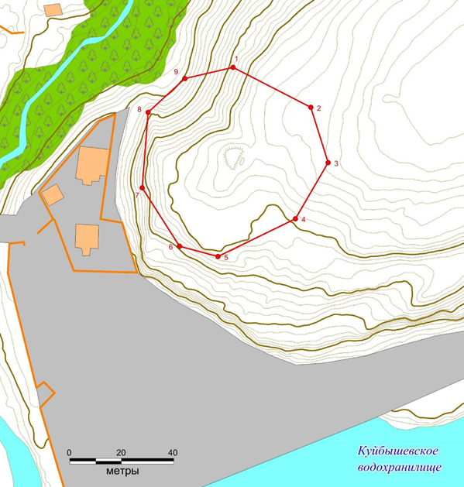

Топографический план объекта культурного наследия

Условные обозначения:

|  |  |
| --- | --- |
|  | граница территории объекта культурного наследия |
|  | поворотные точки |

**Картографическое описание** границ объекта культурного наследия федерального значения «Сорочьегорское городище», расположенного по адресу: Татарская АССР, Рыбно-Слободский район, близ деревни Сорочьи Горы (Республика Татарстан, Рыбно-Слободский муниципальный район, близ   
с. Сорочьи Горы)

Точка 1 границ территории объекта культурного наследия имеет географические координаты 55,3744930 с.ш. 49,9649660 в.д. (в системе координат WGS-84). Граница территории объекта культурного наследия проходит: от точки 1 на юго-восток 33,9 м до точки 2, от точки 2 на юго-юго-восток 22,3 м до точки 3, от точки 3 на юго-юго-запад 25 м до точки 4, от точки 4 на юго-запад 33,2 м до точки 5, от точки 5 на запад-северо-запад 15,3 м до точки 6, от точки 6 на северо-северо-запад 26,8 м до точки 7, от точки 7 на северо-северо-восток 29,4 м до точки 8, от точки 8 на северо-восток 19,3 м до точки 9, от точки 9 на восток-северо-восток 19 м до точки 1.

**Таблица поворотных точек**

границ территории объекта культурного наследия федерального значения «Сорочьегорское городище», расположенного по адресу:   
Татарская АССР, Рыбно-Слободский район, близ деревни Сорочьи Горы (Республика Татарстан, Рыбно-Слободский муниципальный район,   
близ с. Сорочьи Горы)

|  |  |  |  |  |
| --- | --- | --- | --- | --- |
| №  точки | Координаты точки  в местной системе координат (МСК-16) | | Координаты точки  во всемирной геодезической системе координат 1984 года (WGS 84) | |
| X | Y | Широта, B | Долгота, L |
| 1 | 429991.46 | 1359158.04 | 55.374493 | 49.964966 |
| 2 | 429976.85 | 1359188.50 | 55.374358 | 49.965444 |
| 3 | 429955.75 | 1359195.71 | 55.374168 | 49.965553 |
| 4 | 429933.75 | 1359183.75 | 55.373972 | 49.965360 |
| 5 | 429918.34 | 1359154.33 | 55.373837 | 49.964892 |
| 6 | 429921.94 | 1359139.39 | 55.373871 | 49.964657 |
| 7 | 429943.98 | 1359124.35 | 55.374071 | 49.964425 |
| 8 | 429973.19 | 1359125.79 | 55.374333 | 49.964454 |
| 9 | 429986.64 | 1359139.60 | 55.374452 | 49.964674 |

1. **Карта (схема)** границ территории объекта культурного наследия федерального значения «Селище «Искиюрт», расположенного по адресу: Татарская АССР, Рыбно-Слободский район (1)

(современная адресация:Республика Татарстан, Рыбно-Слободский муниципальный район)

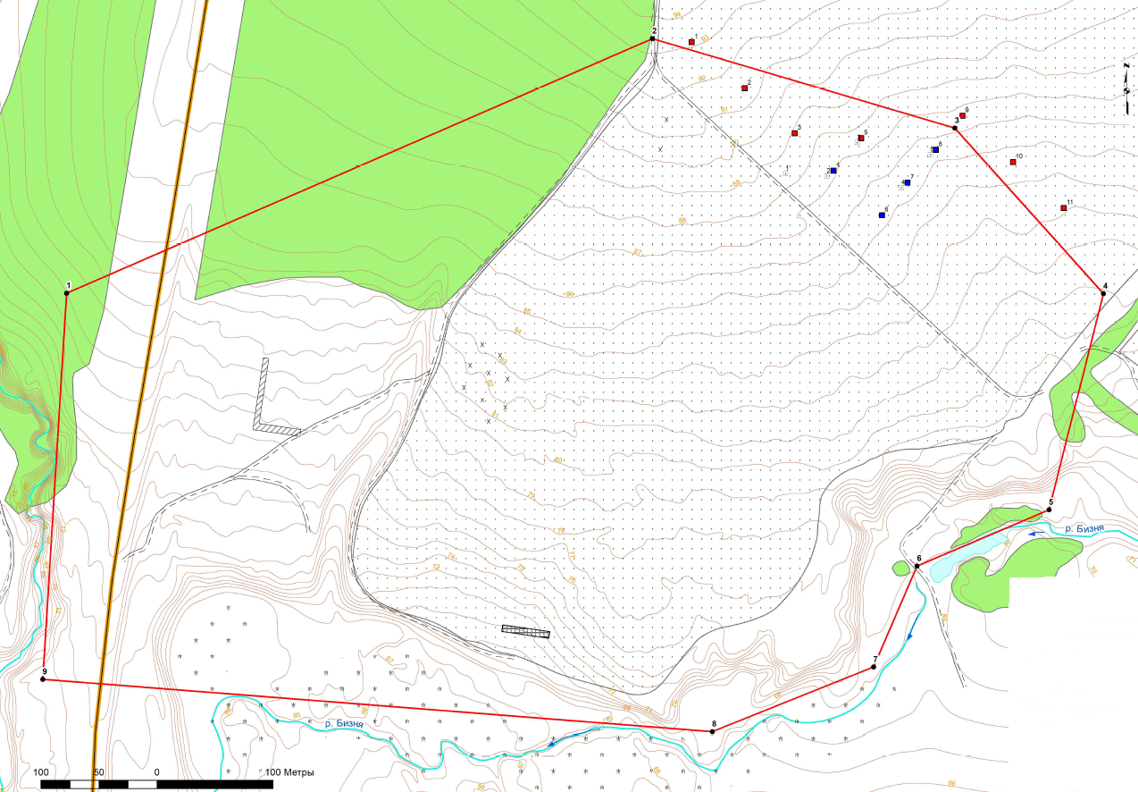

Топографический план объекта культурного наследия

Условные обозначения:

|  |  |
| --- | --- |
|  | граница территории объекта культурного наследия |
|  | поворотные точки |

\_\_\_\_\_\_\_\_\_\_\_

(1) Местонахождение объекта культурного наследия указано в соответствии с актом органа государственной власти о постановке его на государственную охрану (постановление Совета Министров Татарской АССР от 30.10.1959 г. № 591)

**Картографическое описание** границ территории объекта культурного наследия федерального значения «Селище «Искиюрт», расположенного по адресу: Татарская АССР, Рыбно-Слободский район (Республика Татарстан, Рыбно-Слободский муниципальный район)

Точка 1 границ территории объекта культурного наследия имеет географические координаты 55,427148º с.ш., 49,853851º в.д. (в системе координат WGS-84). Граница территории объекта культурного наследия проходит: от точки 1 на северо-восток 550 м до точки 2; от точки 2 на восток-юго-восток 272 м до точки 3; от точки 3 на юго-восток 192 м до точки 4; от точки 4 на юго-юго-запад 193 м до точки 5; от точки 5 на юго-запад 123 м до точки 6; от точки 6 на юго-юго-запад 95 м до точки 7; от точки 7 на юго-запад 150 м до точки 8; от точки 8 на запад 579 м до точки 9; от точки 9 на север 334 м до точки 1.

**Таблица поворотных точек**

границ территории объекта культурного наследия федерального значения «Селище «Искиюрт», расположенного по адресу: Татарская АССР, Рыбно-Слободский район (Республика Татарстан, Рыбно-Слободский муниципальный район)

| № точки | Координаты точки во Всемирной геодезической системе координат 1984 года (WGS-84) | | Координаты точки в местной системе координат (МСК-16) | |
| --- | --- | --- | --- | --- |
| N | E | X | Y |
| 1 | 55,42714819 | 49,85385093 | 1352044,9 | 435764,73 |
| 2 | 55,42919171 | 49,86177204 | 1352543,67 | 435998,22 |
| 3 | 55,42853879 | 49,86591165 | 1352806,62 | 435928,66 |
| 4 | 55,42727594 | 49,8679733 | 1352938,79 | 435789,62 |
| 5 | 55,42558989 | 49,86727842 | 1352897,04 | 435601,39 |
| 6 | 55,4251376 | 49,86549515 | 1352784,75 | 435549,71 |
| 7 | 55,42435208 | 49,86492412 | 1352749,65 | 435461,79 |
| 8 | 55,423766 | 49,86275029 | 1352612,78 | 435394,9 |
| 9 | 55,42415059 | 49,85361269 | 1352033,76 | 435430,91 |

1. **Карта (схема)** границ территории объекта культурного наследия федерального значения «Б.Ошнякское кладбище», расположенного по адресу: Татарская АССР, Рыбно-Слободский район (1)

(современная адресация**:** Республика Татарстан, Рыбно-Слободский муниципальный район, с. Большой Ошняк, кладбище)

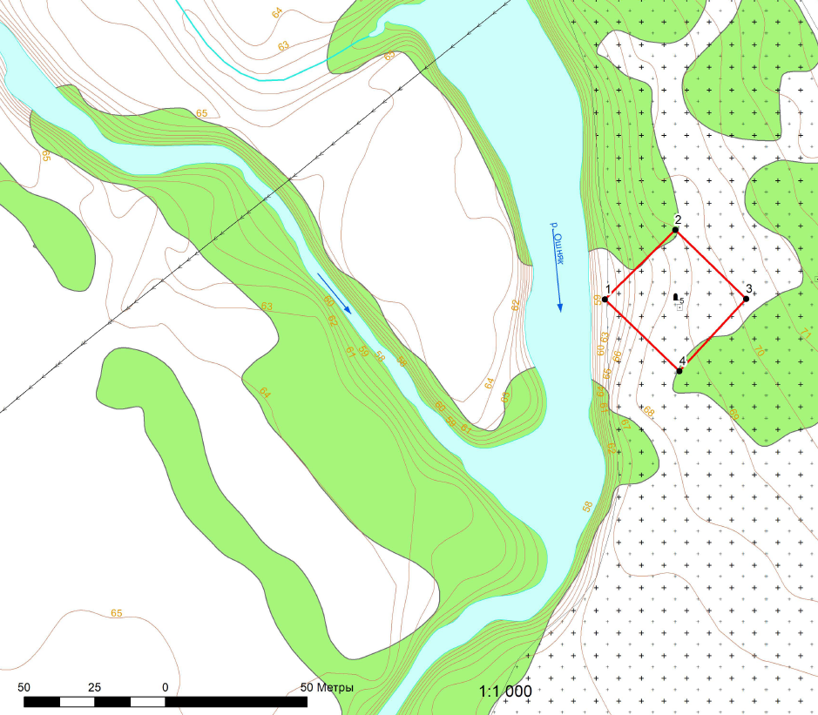

Топографический план объекта культурного наследия

Условные обозначения:

|  |  |
| --- | --- |
|  | граница территории объекта культурного наследия |
|  | поворотные точки |

\_\_\_\_\_\_\_\_\_\_\_

(1) Местонахождение объекта культурного наследия указано в соответствии с актом органа государственной власти о постановке его на государственную охрану (постановление Совета Министров Татарской АССР от 30.10.1959 г. № 591

**Картографическое описание** границ территории объекта культурного наследия федерального значения «Б.Ошнякское кладбище», расположенного по адресу: Татарская АССР, Рыбно-Слободский район

(Республика Татарстан, Рыбно-Слободский муниципальный район, с. Большой Ошняк, кладбище)

Точка 1 границ территории объекта культурного наследия имеет географические координаты 55,517839º с.ш., 49,941387º в.д. (в системе координат WGS-84). Граница территории объекта культурного наследия проходит: от точки 1 на северо-восток 35 м до точки 2; от точки 2 на юго-восток 35 м до точки 3; от точки 3 на юго-запад 35 м до точки 4; от точки 4 на северо-запад 35 м до точки 1.

**Таблица поворотных точек**

границ территории объекта культурного наследия федерального значения «Б.Ошнякское кладбище», расположенного по адресу: Татарская АССР, Рыбно-Слободский район (Республика Татарстан, Рыбно-Слободский муниципальный район, с. Большой Ошняк, кладбище)

| № точки | Координаты точки во Всемирной геодезической системе координат 1984 года (WGS-84) | | Координаты точки в местной системе координат (МСК-16) | |
| --- | --- | --- | --- | --- |
| N | E | X | Y |
| 1 | 55,51783922 | 49,941387 | 445929,93 | 1357455 |
| 2 | 55,51806323 | 49,9417745 | 445955,19 | 1357479 |
| 3 | 55,51784829 | 49,9421772 | 445931,58 | 1357505 |
| 4 | 55,51761602 | 49,9418099 | 445905,46 | 1357482 |

1. **Карта (схема)** границ территории объекта культурного наследия федерального значения «Городище «Троицкий Урай» I», расположенного по адресу: Татарская АССР, Рыбно-Слободский район (1)

(современная адресация**:** Республика Татарстан, Рыбно-Слободский муниципальный район, с. Троицкий Урай, правый берег реки Кама)

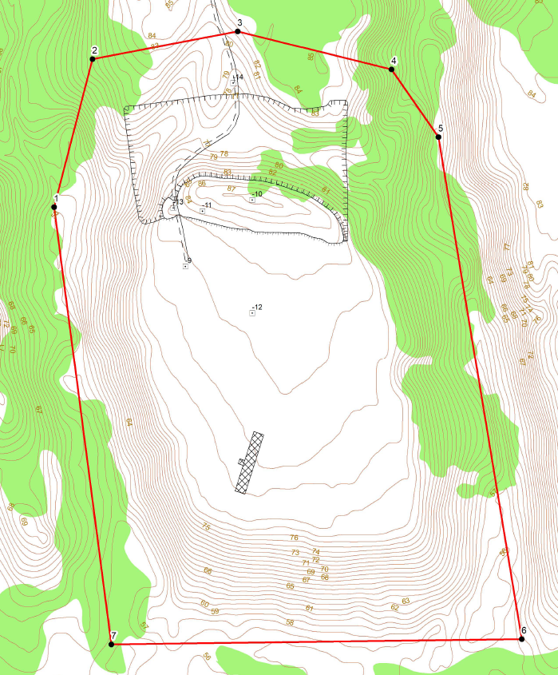

Топографический план объекта культурного наследия

Условные обозначения:

|  |  |
| --- | --- |
|  | граница территории объекта культурного наследия |
|  | поворотные точки |

\_\_\_\_\_\_\_\_\_\_\_

(1) Местонахождение объекта культурного наследия указано в соответствии с актом органа государственной власти о постановке его на государственную охрану (постановление Совета Министров Татарской АССР от 30.10.1959 г. № 591

**Картографическое описание** границ территории объекта культурного наследия федерального значения «Городище «Троицкий Урай» I», расположенного по адресу: Татарская АССР, Рыбно-Слободский район

(Республика Татарстан, Рыбно-Слободский муниципальный район, с. Троицкий Урай, правый берег реки Кама)

Точка 1 границ территории объекта культурного наследия имеет географические координаты 55,463861º с.ш., 50,204347º в.д. (в системе координат WGS-84). Граница территории объекта культурного наследия проходит: от точки 1 на северо-северо-восток 59 м до точки 2; от точки 2 на восток 57 м до точки 3; от точки 3 на восток-юго-восток 61 м до точки 4; от точки 4 на юго-юго-восток 31 м до точки 5; от точки 5 на юг 196 м до точки 6; от точки 6 на запад 158 м до точки 7; от точки 7 на север 170 м до точки 1.

**Таблица поворотных точек**

границ территории объекта культурного наследия федерального значения «Городище «Троицкий Урай» I», расположенного по адресу: Татарская АССР, Рыбно-Слободский район (Республика Татарстан, Рыбно-Слободский муниципальный район, с. Троицкий Урай, правый берег реки Кама)

| № точки | Координаты точки во Всемирной геодезической системе координат 1984 года (WGS-84) | | Координаты точки в местной системе координат (МСК-16) | |
| --- | --- | --- | --- | --- |
| N | E | X | Y |
| 1 | 55,46386123 | 50,20434661 | 1374165,62 | 440169,33 |
| 2 | 55,464376 | 50,20457095 | 1374178,83 | 440226,9 |
| 3 | 55,46447742 | 50,20545513 | 1374234,54 | 440239,09 |
| 4 | 55,46435172 | 50,20639391 | 1374294,17 | 440226,17 |
| 5 | 55,46411926 | 50,20668415 | 1374312,95 | 440200,55 |
| 6 | 55,462381 | 50,20722892 | 1374350,68 | 440007,65 |
| 7 | 55,46234653 | 50,20472747 | 1374192,5 | 440001,2 |

1. **Карта (схема)** границ территории объекта культурного наследия федерального значения «Городище «Троицкий Урай» II», расположенного по адресу: Татарская АССР, Рыбно-Слободский район (1)

(современная адресация**:** Республика Татарстан, Рыбно-Слободский муниципальный район, с. Троицкий Урай, правый берег реки Кама,  
 в 60 – 70 м к востоку от Троицко-Урайского городища I)

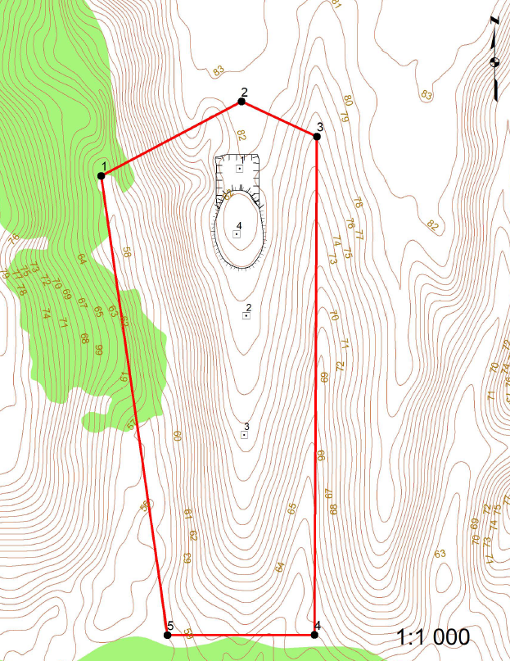

Топографический план объекта культурного наследия

Условные обозначения:

|  |  |
| --- | --- |
|  | граница территории объекта культурного наследия |
|  | поворотные точки |

\_\_\_\_\_\_\_\_\_\_\_

(1) Местонахождение объекта культурного наследия указано в соответствии с актом органа государственной власти о постановке его на государственную охрану (постановление Совета Министров Татарской АССР от 30.10.1959 г. № 591

**Картографическое описание** границ территории объекта культурного наследия федерального значения «Городище «Троицкий Урай» II», расположенного по адресу: Татарская АССР, Рыбно-Слободский район

(Республика Татарстан, Рыбно-Слободский муниципальный район, с. Троицкий Урай, правый берег реки Кама, в 60 – 70 м к востоку от Троицко-Урайского городища I)

Точка 1 границ территории объекта культурного наследия имеет географические координаты 55,463516º с.ш., 50,206896º в.д. (в системе координат WGS-84). Граница территории объекта культурного наследия проходит: от точки 1 на северо-восток 44 м до точки 2; от точки 2 на юго-восток 23 м до точки 3; от точки 3 на юг 140 м до точки 4; от точки 4 на запад 41 м до точки 5; от точки 5 на север 130 м до точки 1.

**Таблица поворотных точек**

границ территории объекта культурного наследия федерального значения «Городище «Троицкий Урай» II», расположенного по адресу: Татарская АССР, Рыбно-Слободский район (Республика Татарстан, Рыбно-Слободский муниципальный район, с. Троицкий Урай, правый берег реки Кама,   
в 60 – 70 м к востоку от Троицко-Урайского городища I)

| № точки | Координаты точки во Всемирной геодезической системе координат 1984 года (WGS-84) | | Координаты точки в местной системе координат (МСК-16) | |
| --- | --- | --- | --- | --- |
| N | E | X | Y |
| 1 | 55,46351639 | 50,20689617 | 1374327,49 | 440133,64 |
| 2 | 55,4637085 | 50,2075188 | 1374366,53 | 440155,8 |
| 3 | 55,46362191 | 50,20785681 | 1374388,07 | 440146,47 |
| 4 | 55,46235497 | 50,20721507 | 1374349,85 | 440004,74 |
| 5 | 55,46235993 | 50,20787143 | 1374391,33 | 440006 |

1. **Карта (схема)** границ территории объекта культурного наследия федерального значения «Черепашное городище», расположенного по адресу: Татарская АССР, Рыбно-Слободский район (1)

(современная адресация**:** Республика Татарстан, Рыбно-Слободский муниципальный район, Черепашье, быв. село, правый берег реки Кама)

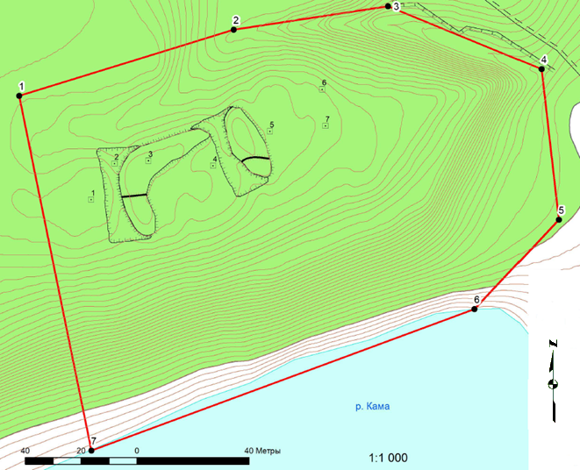

Топографический план объекта культурного наследия

Условные обозначения:

|  |  |
| --- | --- |
|  | граница территории объекта культурного наследия |
|  | поворотные точки |

\_\_\_\_\_\_\_\_\_\_\_

(1) Местонахождение объекта культурного наследия указано в соответствии с актом органа государственной власти о постановке его на государственную охрану (постановление Совета Министров Татарской АССР от 30.10.1959 г. № 591

**Картографическое описание** границ территории объекта культурного наследия федерального значения «Черепашное городище», расположенного по адресу: Татарская АССР, Рыбно-Слободский район

(Республика Татарстан, Рыбно-Слободский муниципальный район, Черепашье, быв. село, правый берег реки Кама)

Точка 1 границ территории объекта культурного наследия имеет географические координаты 55,466159º с.ш., 50,76243º в.д. (в системе координат WGS-84). Граница территории объекта культурного наследия проходит: от точки 1 на восток-северо-восток 80 м до точки 2; от точки 2 на восток 56 м до точки 3; от точки 3 на юго-восток 59 м до точки 4; от точки 4 на юг 51 м до точки 5; от точки 5 на юго-запад 43 м до точки 6; от точки 6 на запад-юго-запад 145 м до точки 7; от точки 7 на северо-северо-запад 129 м до точки 1.

**Таблица поворотных точек**

границ территории объекта культурного наследия федерального значения «Черепашное городище», расположенного по адресу: Татарская АССР, Рыбно-Слободский район (Республика Татарстан, Рыбно-Слободский муниципальный район, Черепашье, быв. село, правый берег реки Кама)

| № точки | Координаты точки во Всемирной геодезической системе координат 1984 года (WGS-84) | | Координаты точки в местной системе координат (МСК-16) | |
| --- | --- | --- | --- | --- |
| N | E | X | Y |
| 1 | 55,46615855 | 50,76243001 | 2219710 | 440532,04 |
| 2 | 55,46637307 | 50,76364133 | 2219787,02 | 440554,46 |
| 3 | 55,46645009 | 50,76451264 | 2219842,33 | 440562,03 |
| 4 | 55,4662501 | 50,76537824 | 2219896,63 | 440538,76 |
| 5 | 55,46576692 | 50,76547889 | 2219902,03 | 440484,88 |
| 6 | 55,46547932 | 50,76500717 | 2219871,6 | 440453,36 |
| 7 | 55,46502172 | 50,76284492 | 2219733,93 | 440404,98 |

1. **Карта (схема)** границ территории объекта культурного наследия федерального значения «Казакларское кладбище XVI в.», расположенного по адресу: Татарская АССР, Рыбно-Слободский район (1)

(современная адресация**:** Республика Татарстан, Рыбно-Слободский муниципальный район, с. Мамли-Козяково Челны, правый берег реки Шумбут, кладбище)

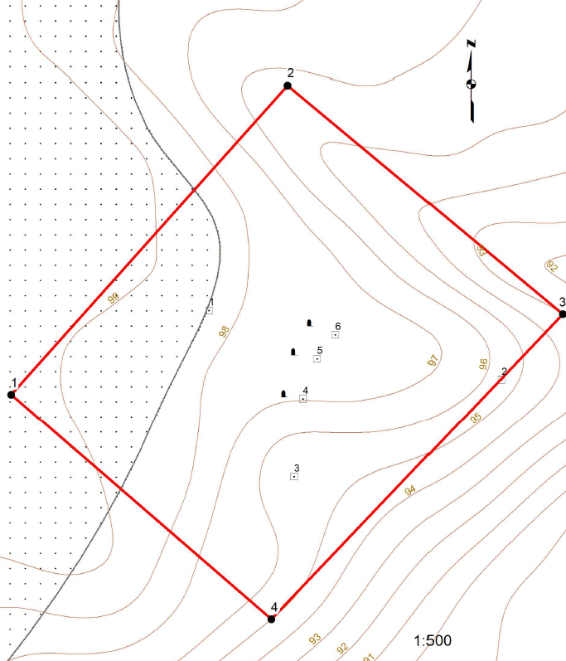

Топографический план объекта культурного наследия

Условные обозначения:

|  |  |
| --- | --- |
|  | граница территории объекта культурного наследия |
|  | поворотные точки |

\_\_\_\_\_\_\_\_\_\_\_

(1) Местонахождение объекта культурного наследия указано в соответствии с актом органа государственной власти о постановке его на государственную охрану (постановление Совета Министров Татарской АССР от 30.10.1959 г. № 591

**Картографическое описание** границ территории объекта культурного наследия федерального значения «Казакларское кладбище XVI в.», расположенного по адресу: Татарская АССР, Рыбно-Слободский район

(Республика Татарстан, Рыбно-Слободский муниципальный район,   
с. Мамли-Козяково Челны, правый берег реки Шумбут, кладбище)

Точка 1 границ территории объекта культурного наследия имеет географические координаты 55,654992º с.ш., 50,674809º в.д. (в системе координат WGS-84). Граница территории объекта культурного наследия проходит: от точки 1 на северо-восток 48 м до точки 2; от точки 2 на юго-восток 49 м до точки 3; от точки 3 на юго-запад 58 м до точки 4; от точки 4 на северо-запад 48 м до точки 1.

**Таблица поворотных точек**

границ территории объекта культурного наследия федерального значения «Казакларское кладбище XVI в.», расположенного по адресу: Татарская АССР, Рыбно-Слободский район (Республика Татарстан, Рыбно-Слободский муниципальный район, с. Мамли-Козяково Челны, правый берег реки Шумбут, кладбище)

| № точки | Координаты точки во Всемирной геодезической системе координат 1984 года (WGS-84) | | Координаты точки в местной системе координат (МСК-16) | |
| --- | --- | --- | --- | --- |
| N | E | X | Y |
| 1 | 55,65488843 | 50,67358999 | 2214502,66 | 461648,05 |
| 2 | 55,65527614 | 50,67419901 | 2214541,85 | 461690,49 |
| 3 | 55,65499229 | 50,67480897 | 2214579,62 | 461658,12 |
| 4 | 55,65460817 | 50,67416831 | 2214538,44 | 461616,16 |

Приложение № 2

к приказу Комитета

Республики Татарстан

по охране объектов культурного

наследия

от «\_\_\_\_\_ » №

**Режим использования**

территорий объектов культурного наследия федерального значения, расположенных на территории Рыбно-Слободского муниципального района Республики Татарстан

В границах территорий объектов культурного наследия федерального значения, расположенных на территории Рыбно-Слободского муниципального района Республики Татарстан, **разрешается**:

проведение работ по изучению памятника, включая работы, имеющие целью поиск и изъятие объектов, на основании разрешения (открытого листа), выданного федеральным органом охраны объектов культурного наследия;

проведение мероприятий по музеефикации памятника;

организация в соответствии с действующим законодательством свободного доступа граждан к памятнику;

установка мемориальных и информационных знаков;

покос травостоя, расчистка территории от сухостоя, деревьев и кустарников самосевного и порослевого происхождения.

В границах территорий объектов культурного наследия федерального значения, расположенных на территории Рыбно-Слободского муниципального района Республики Татарстан, **запрещается**:

проектирование и проведение землеустроительных, земляных, строительных, мелиоративных, лесоустроительных, хозяйственных и иных работ, связанных с нарушением почвенного покрова на территории объекта культурного наследия без письменного разрешения соответствующего исполнительного органа государственной власти, уполномоченного в области охраны объектов культурного наследия;

распашка земель, устройство загонов для скота и иные виды сельскохозяйственной деятельности, ведущие к нарушению поверхности почвенного слоя и нижележащих супесчаных и суглинистых пластов грунтов;

устройство привалов, бивуаков, разведение костров;

движение и стоянка автотранспорта;

использование технологий, создающих динамические нагрузки на объект культурного наследия;

засорение территории объектов культурного наследия бытовыми отходами любого вида и форм;

вырубка ценных пород деревьев за исключением санитарных рубок.